**开发者权利声明**

本人（公司）承诺：本人上传至PP助手安卓开放平台的 网络宝 安卓版软件，系本人（公司）独立自主开发完成或已经获得相关授权，不存在任何侵犯第三方合法权益的情形，本人（公司）对该软件享有完整版权。如本人（公司）上述承诺存在虚假，愿承担由此产生的一切法律后果，并赔偿PP助手安卓开放平台因此遭受的全部损失。

**开发者：（个人姓名／公司名）李斌飞**

**2015 年 07 月 15 日**

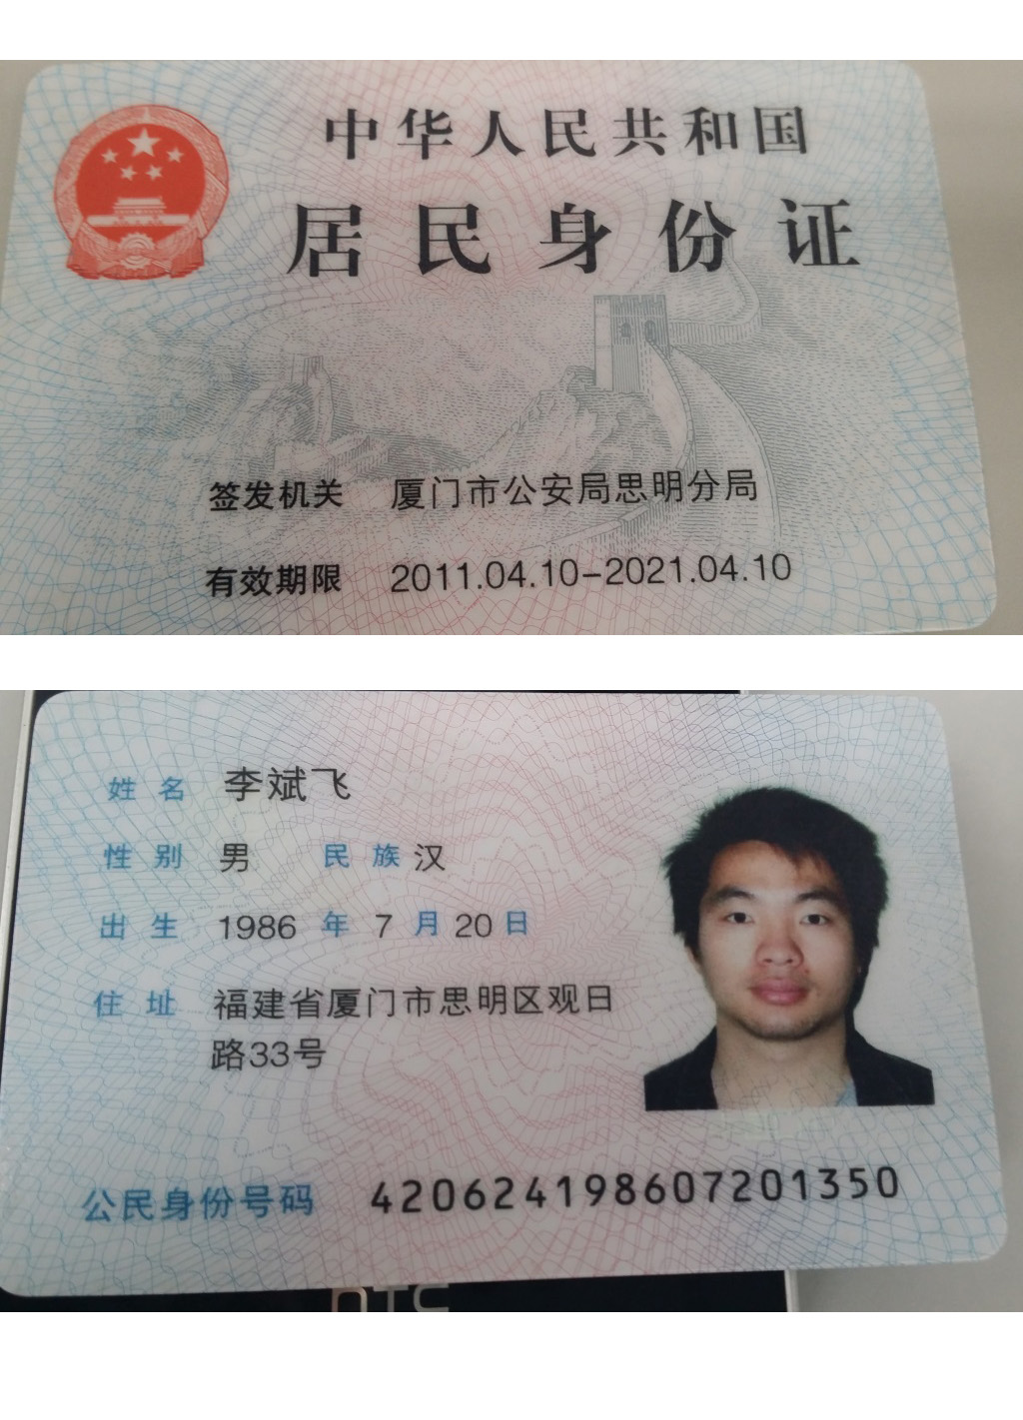

注：

个人开发者签名打印后提供扫描件

企业开发者加盖公章的后提供扫描件